FRAGEBOGEN

Über mich

Mein Name ist Rabea Cramer und ich studiere Design im Master „Information und Kommunikation“ an der Münster School of Design. Für meine Masterarbeit suche ich nach Kontakten aus der Arbeit mit Geflüchteten, da ich mich mit visueller Kommunikation auseinandersetze. Das Thema meiner Arbeit heißt: „Sprachlos: Piktogramme* in der visuellen Kommunikation mit Geflüchteten.“

Ich würde mich sehr freuen, wenn Sie sich einige Minuten Zeit nehmen würden und mich mit der Beantwortung einiger Fragen in meiner Arbeit zu unterstützen.

Fragen zu Ihrer Person

- In welcher Organisation/Behörde sind Sie tätig?

- Was sind Ihre Aufgaben/Funktionen in der Flüchtlingsarbeit?

- Wie genau läuft Ihr Arbeitsalltag ab? Haben Sie direkten Kontakt zu Geflüchteten?

Fragen zur Kommunikation mit Geflüchteten

- Wie sieht ein Gespräch mit Geflüchteten aus, dass sie führen? Kommen diese mit bestimmten Fragen auf Sie zu?

- Sind bei allen Gesprächen Dolmetscher dabei, die Sie bei der Kommunikation unterstützen?

- Welche Themen werden in Gesprächen mit Geflüchteten besprochen, bei denen keine Dolmetscher zur Verfügung stehen?

- Können Sie bestimmte Stichworte nennen, die in diesen Gesprächen immer wieder auftauchen?

- Können Sie sich gut mit den Geflüchteten verständigen? Gibt es Sprachbarrieren?

- Wie versuchen Sie diese Sprachbarrieren zu überwinden? Z.B. durch Hinzuziehen von Dolmetschern/Bildern/Infomaterial?

- Gibt es Situationen, in denen die Sprachbarriere nicht überwunden werden kann?

- Welche Hilfe wird in diesen Fällen in Anspruch genommen? Z.B. Verweis auf andere Organisationen/Beratungen/Vereinbarung eines neuen Termins mit Dolmetscher zu Unterstützung

- Haben Sie Informationsmaterialien/Broschüren, die Sie bei der Verständigung unterstützend hinzuziehen können? Wenn ja, welche?

Fragen zur Orientierung Geflüchteter in Ihrem Arbeitsumfeld

- Wie ist das Gebäude, in dem Sie arbeiten aufgebaut? (Wie viele Stockwerke gibt es, welche Bereiche gibt es, welche Organisationen/Behörden teilen sich das Gebäude?)

- Wie werden Besucher des Gebäudes zur richtigen Stelle geleitet? Gibt es eine Beschilderung?

- Sind die Beschilderungen mehrsprachig? Arbeiten die Beschilderungen mit Piktogrammen (=Bildzeichen)?

- Wenn ja, was sind dies für Zeichen? Z.B. Bildzeichen nach DIN EN ISO Norm, wie Notausgang, Feuerlöscher, etc, oder extra auf ihre Bedürfnisse der Orientierung abgestimmte Zeichen, wie z.B. Bildzeichen für Erstaufnahmeeinrichtungen für Geflüchtete?

Beispiel 1: DIN EN ISO Norm: 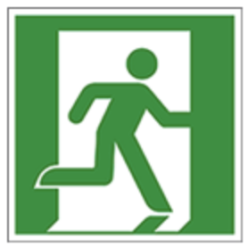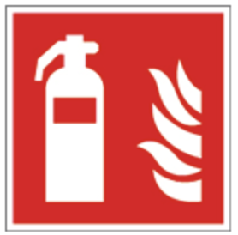
Beispiel 2: Bildzeichen extra für Geflüchtete: 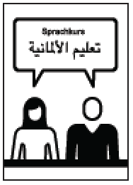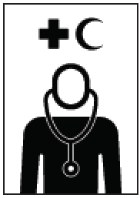

- Haben Sie mit solchen für die Flüchtlingsarbeit entwickelten Bildzeichen in der Vergangenheit gearbeitet? Wie waren Ihre Erfahrungen?

- Welche Bildzeichensysteme nutzen Sie in Ihrer Arbeit mit Geflüchteten, warum? / Warum nutzen Sie keine Bildzeichen in Ihrer Arbeit mit Geflüchteten?

Fragen zum Bedarf an Bildzeichen

- Gibt es Situation, in denen Bildzeichen hilfreich für die Kommunikation wären?

- Für die Kommunikation, welche Begriffe müssten diese Bildzeichen visualisieren?

- Gibt es Bereiche, in denen Bildzeichen hilfreich für die Orientierung im Gebäude/auf dem Gelände wären?

- Für die Orientierung, welche Begriffe müssten diese Bildzeichen visualisieren?

- Können Sie sich andere Bereiche in der Flüchtlingsarbeit vorstellen, in denen Bildzeichen hilfreich wären, um die Kommunikation oder die Orientierung zu erleichtern? Welche könnten das sein?

- Wenn ja, können Sie mir einen Kontakt aus diesem Bereich vermitteln oder den Fragebogen an diesen Kontakt weiterleiten?

- Sehen Sie einen Bedarf an Bildzeichen, um den Asylprozess zu erklären/verständlicher zu machen? Wenn ja, welche Begriffe müssten dafür visualisiert werden? (Nennen Sie gerne auch abstrakte Begriffe, deren Visualisierungsmöglichkeit Sie zunächst ausschließen würden)

- Kennen Sie Internetseiten, Broschüren, Infomaterialien, etc., die den Asylprozess anschaulich erklären? Wenn ja, welche? Haben Sie diese in Ihrer Arbeit unterstützend genutzt?

Kontakt

Möchten Sie mir Ihre Kontaktdaten für Rückfragen mitteilen?

Vielen Dank für Ihr Interesse und Ihre Unterstützung!
Ich würde mich sehr freuen, wenn ich viele Rückmeldungen bekommen würde und Sie den Fragebogen auch an Ihre Kontakte aus der Flüchtlingsarbeit weiterleiten würden.

Bitte senden Sie den ausgefüllten Fragebogen an rabea.cramer@web.de .

Herzlichen Dank!

* Piktogramme können als Bildzeichen sprach- und schriftunabhängig kommunizieren. Das heißt, sie können sowohl von Menschen unterschiedlicher Sprachen als auch von Analphabeten verstanden werden.

